Petr VYBRAL

učo: 270105

4. 4. 2016

**Fytocenologický snímek: 110492**

Lokalizace: ?

GPS souřadnice: ?

Datum pořízení snímku: 17. 7. 1991

Velikost snímku: 250 m2

Nadmořská výška: 330 m

Sklon: 45°

Expozice: W

Podloží: ?

Půdy: ?

Antropogenní vliv: ?

|  |  |  |  |  |  |  |  |  |
| --- | --- | --- | --- | --- | --- | --- | --- | --- |
|  | **Pokryvnost** | **V.S.** | **T.Ř.** | **H.Ř.** | **Nároky na světlo** | **Geoelement** | **Areál** | **Rozšíření ČSFR** |
| **E3** | 80 % |  |  |  |  |  |  |  |
| *Quercus petraea* | 4 | 1-3(4) | B~ | 3 | OS |  | sm-t/o |  |
| *Carpinus betulus* | 1 | (1)2-3(4) | B | 3 | S |  | sm-t/so |  |
|  | | | | | | | | |
| **E2** | 2 % |  |  |  |  |  |  |  |
| *Quercus petraea* | 2 | 1-3(4) | B~ | 3 | OS |  | sm-t/o |  |
|  | | | | | | | | |
| **E1** | 80 % |  |  |  |  |  |  |  |
| *Avenella flexuosa* | 3 |  |  |  |  |  |  |  |
| *Festuca ovina* | 3 | 1-4(7) | AB | 1 | OS |  | sm-a/o |  |
| *Hieracium laevigatum* | 2 |  |  |  |  |  |  |  |
| *Lychnis viscaria* | 1 |  |  |  |  |  |  |  |
| *Vicia hirsuta* | 1 | 1-4 | B~ | 2 | OS |  | m-b/so |  |
| *Galium glaucum* | + | 1-3(5) | BD | 1 | OS | po | sm-st/sk |  |
| *Hieracium pilosella* | + | 1-5(7) | B~ | 1 | OS | bor? | sm-b/o |  |
| *Hieracium umbellatum* | + | 1-5 | B~ | 2 | OS |  | m-b/cl |  |
| *Hypericum perforatum* | + | 1-5(6) | B~ | 2 | OS | subbor | m-b/so |  |
| *Jasione montana* | + | 1-4(5) | A! | 1 | OS | subatl? | m-t/o |  |
| *Linaria genistifolia* | + | 1-3 | B~ | 2 | OS | po | m-sm/sk | P-K |
| *Luzula divulgata* | + |  |  |  |  |  |  |  |
| *Polygonatum odoratum* | + | 1-4(5) | B~ | 2 | (S) | sib | m-t/so |  |
| *Rumex acetosella s.lat.* | + | 1-4(7) | A! | 2 | (S) | subbor | m-a/- |  |
| *Sedum rupestre* | + |  |  |  |  |  |  |  |
| *Verbascum chaixii* ssp*. austriacum* | + |  |  |  |  |  |  |  |
| *Calluna vulgaris* | r | (1)2-8(9) | A! | 2 | OS | subatl | m-b/o |  |
| *Cardaminopsis arenosa* | r | (1)2-8 | B~ | 2 | (S) | eur | sm-b/so |  |
| *Genista pilosa* | r | 2-5 | B~ | 2 | (S) | subatl-submed | sm-t/so |  |
| *Hieracium murorum* | r | 1-8 | B~ | 2 | O/S | bor | sm-b/o |  |
| *Quercus petraea* (semenáček) | 1 | 1-3(4) | B~ | 3 | OS |  | sm-t/o |  |
| *Carpinus betulus* (semenáček) | + | (1)2-3(4) | B | 3 | S |  | sm-t/so |  |
|  | | | | | | | | |
| **E0** | 20 % |  |  |  |  |  |  |  |
| *Polytrichum juniperinum* | 1 | 1-9 | B~ | 2 | OS |  | x-ci |  |
| *Cladonia coniocraea* | + |  |  |  |  |  |  |  |
| *Cladonia rangiformis* | + |  |  |  |  |  |  |  |
| *Hypnum cupressiforme* | + |  |  |  |  |  |  |  |
| *Hypogymnia physodes* | + |  |  |  |  |  |  |  |
| *Parmelia conspersa* | + |  |  |  |  |  |  |  |
| *Parmelia saxatilis* | + |  |  |  |  |  |  |  |

**Geobiocenologická typizace** (dle Buček, Lacina, 1999):

Zakrslé doubravy nižšího a vyššího stupně (*Querceta humilia inferiora et superiora*) 1-2 (A)AB-B 1-2

V dřevinném patře je dominantní dub zimní (Quercus petraea agg.), jehož porosty jsou rozvolněné a výrazně krnícího vzrůstu. Pouze ojediněle se přidružují další stromy – bříza bělokorá (Betula pendula), jeřáb břek (Sorbus torminalis), habr (Carpinus betulus). Souvislé keřové patro není vytvořeno, pouze jednotlivě se mohou vyskytovat hloh jednosemenný (Crataegus monogyna), brslen bradavičnatý (Euonymus verrucosa), růže šípková (Rosa canina), ptačí zob obecný (Ligustrum vulgare), jalovec obecný (Juniperus communis) aj.

V synusii podrostu jsou v různém vzájemném poměru zastoupeny druhy oligotrofní a mezotrofní, často s xerofilní tendencí. Dominantním druhem bývá kostřava ovčí (Festuca ovina), často též lipnice hajní (Poa nemoralis). Z bylin se typicky vyskytují tolita lékařská (Vincetoxicum hirundinaria), smolnička obecná (Steris viscaria), bělozářka větvitá (Anthericum ramosum), pryšec chvojka (Euphorbia cyparissias), kokořík vonný (Polygonatum odoratum) aj. V některých typech je hojná ostřice nízká (Carex humilis), na přechodu k zakrslým borodoubravám se vyskytuje vřes obecný (Calluna vulgaris). Na jihozápadní Moravě patří k dominantám kručinka chlupatá (Genista pilosa).

S rozdílnou pokryvností je vyvinuto patro xerofilních mechorostů a lišejníků, nejběžnějšími druhy jsou ploník chluponosný (Polytrichum piliferum), dvouhrotec chvostnatý (Dicranum scoparium), ploník jalovcový (Polytrichum juniperinum), dutohlávky (Cladonia sp.).

V zakrslých doubravách vyššího stupně se kromě výše uvedených druhů až dominantně vyskytují bika hajní (Luzula nemorosa), třtina rákosovitá (Calamagrostis arundinacea), roztroušeně i metlička křivolaká (Deschampsia flexuosa) a borůvka (Vaccinium myrtillus).

**Biotop** (dle Chytrý, Kučera, Kočí, 2001):

L6.5 Acidofilní teplomilné doubravy (podjednotka L6.5A Doubravy s kručinkou chlupatou (*Genista pilosa*))

Jedná se o světlé lesy s dominancí dubu zimního (*Quercus petraea*). V podúrovni může být přimíšen habr obecný (*Carpinus betulus*). Keřové patro je zpravidla vyvinuto slaběji a mnohdy je tvořeno jedinci dubu zimního (*Quercus petraea*). Bylinné patro je druhově bohaté, bez výraznějších diagnostických druhů. Dominantou je zpravidla kostřava ovčí (*Festuca ovina*), lipnice hajní (*Poa nemoralis*) nebo tolita lékařská (*Vincetoxicum hirundinaria*). V porostech na skalnatých svazích jsou hojněji zastoupeny mechy a lišejníky.

**Vazby druhů na klimatické podmínky (dle příslušnosti k vegetačním stupňům)**

Převážně se jedná o druhy relativně teplomilné. Převažují druhy s těžištěm výskytu v 1.-4. vegetačním stupni. Příkladem mohou být obě vyskytující se dřeviny *Quercus petraea* a *Carpinus betulus*. Z bylin například *Festuca ovina, Vicia hirsuta*, *Linaria genistifolia*. Na stanovišti se také vyskytují druhy s širokou valencí vzhledem k vegetační stupňovitosti, například: *Calluna vulgaris, Cardaminopsis arenosa, Hieracium murorum.*

**Vazby druhů na živnost stanoviště (dle trofických kategorií)**

Z fytocenologického snímku je patrné, že většina zaznamenaných druhů má širokou ekologickou valenci vzhledem k živnosti stanoviště (znač. B~). Dále se zde vyskytuje *Carpinus betulus*, který má své těžiště výskytu na mezotrofních substrátech, ale ne striktně. Na stanovišti se vyskytuje kyselomilnější *Festuca ovina* a také striktně oligotrofní druhy *Jasione montana, Rumex acetosella s.lat.* a *Calluna vulgaris.* Je zřetelné, že stanoviště je spíše chudší na živiny. Výskyt druhu *Galium glaucum* je nevýrazný, tento druh se u nás častěji vyskytuje na živnějších stanovištích, ale nemusí to být pravidlem.

**Vazby druhů na zásobení vodou (dle hydrických kategorií)**

Většina zaznamenaných druhů dobře snáší dočasné, až dlouhodobé prosychání rhizosféry. Dle Zlatníka spadají do 1.-2. hydrické kategorie. Výjimkami jsou obě dřeviny (*Quercus petraea* a *Carpinus betulus*), které mají své optimum v hydricky normálních stanovištích, krátkodobější prosychání však dobře snáší.

**Možný výskyt stanoviště**

Četné lokality daného STG jsou s malou plochou nejčastěji v říčních zářezech západomoravských řek (Dyje, Rokytná, Jihlava, Oslava a Svratka), v Čechách zejména v zářezech Vltavy, Berounky, Ohře a jejich přítoků a v Českém středohoří (Buček, Lacina, 1999).

Dle Katalogu biotopů (Chytrý, Kučera, Kočí, 2001), se doubravy s kručinkou chlupatou (*Genista pilosa*) vyskytují na žulových, rulových nebo granulitových skalnatých svazích a skalnatých ostrožinách jihozápaní Moravy. Hlavně v údolích řek Oslavy, Jihlavy, Rokytné, Jevišovky a Dyje.

Z výše uvedeného lze předpokládat, že byl fytocenologický snímek pořízen na svazích nebo skalnatých ostrožinách zařezaných údolích jihozápadní Moravy. Nejspíše v údolí některé z řek Oslavy, Jihlavy, Rokytné, Jevišovky nebo Dyje (viz Obr. 1 a 2)

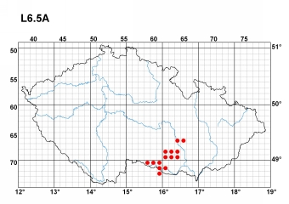

**Obr. 1** Rozšíření biotopu L6.5A v ČR, zobrazeno na síťové mapě UTM 10×10 km (zdroj: http://www.biomonitoring.cz)

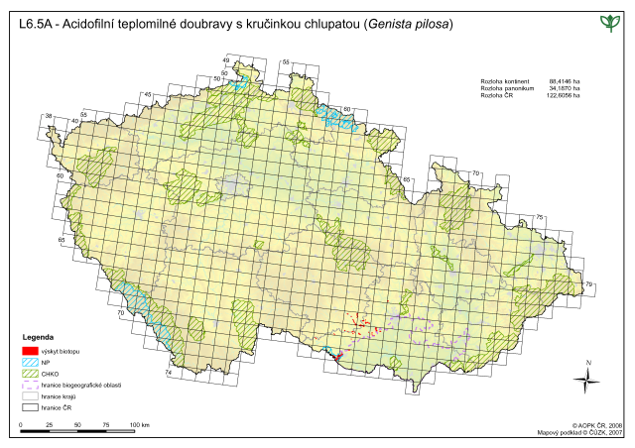

**Obr. 2** Rozšíření biotopu L6.5A v ČR, dle výsledků z mapování biotopů (zdroj: http://www.biomonitoring.cz)

**Pravděpodobně možný vzhled fytocenózy**

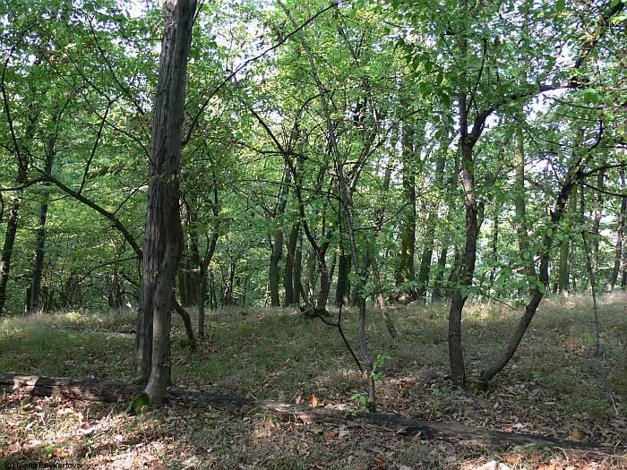

**Obr. 3** L6.5 Acidofilní teplomilné doubravy (zdroj: http://www.paukertova.cz)

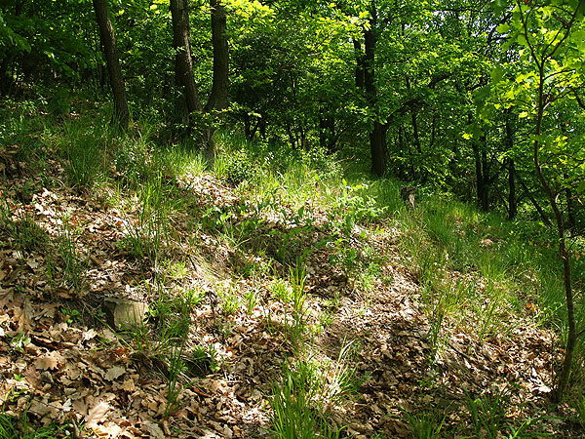

**Obr. 4** L6.5 Acidofilní teplomilné doubravy (zdroj: http://dendrologie.upol.cz)

**Použitá literatura**

Ambros, Z., Štykar, J. (1999): *Geobiocenologie. I.* 1. vyd., Brno: Mendelova zemědělská a lesnická universita, 63 s.

Buček, A., Lacina, J. (1999): *Geobiocenologie. II.* 1. vyd. Brno: Mendelova zemědělská a lesnická universita, 240 s..

Chytrý, M., Kučera, T., Kočí, M. a kol. (2001): *Katalog biotopů České republiky.* Praha: Agentura ochrany přírody a krajiny ČR, 308 s.

Maděra, P., Zimová, E. a kol. (2005): *Metodické postupy projektování lokálního ÚSES.* Brno: Ústav lesnické botaniky, dendrologie a typologie LDF MZLU v Brně a Löw a spol., 277 s.

Mgr. Ivana Paukertová (2015): Biotop: L6.5 acidofilní teplomilné doubravy – online, dostupné z: http://www.paukertova.cz/

BIOMONITORING (2016): Acidofilní teplomilné doubravy s kručinkou chlupatou (Genista pilosa) (L6.5A) – online, dostupné z: http://www.biomonitoring.cz